Особенности механизма взаимодействия элементов метаматериала в различных конфигурациях при малых расстояниях в ГГц диапазоне
Петров П.С.
Студент
Московский Государственный Университет имени М.В.Ломоносова,
физический факультет, Москва, Россия
E–mail: petrovps01@gmail.com

Всплеск интереса к метаматериалам - искусственным структурам с необычными электромагнитными свойствами, которые трудно или невозможно наблюдать в природных материалах, возник на стыке тысячелетий, когда экспериментально была подтверждена возможность существования сред с одновременно отрицательными проницаемостями ε и μ [1,2].
Магнитные метаматериалы состоят из большого числа периодически расположенных металлических резонаторов, с размерами много меньше длины электромагнитной (ЭМ) волны. Отклик метаматериала на ЭМ поле определяется не только свойствами индивидуальных резонансных элементов, но и взаимодействием между ними. Это взаимодействие может существенно менять эффективные параметры метаматериала, и приводит к возникновению медленных волн, чьи дисперсионные характеристики и определяют отклик метаматериала на ЭМ поле. В частности, в метаматериалах из кольцевых резонаторов в МГц и ГГц диапазоне распространяются магнитоиндуктивные (МИ) волны, названные так, чтобы подчеркнуть магнитную природу взаимодействия между резонаторами [3]. МИ волны используются в магнитоиндуктивной суперлинзе, а так же при усилении сигнала в МРТ.
Для создания метаматериалов с заранее заданными свойствами для эффективного управления электромагнитным полем, необходимо понимать, например, как связана резонансная частота элемента с его параметрами и как зависит взаимодействие от взаимной ориентации элементов и расстояния между ними. В проведенных экспериментальных [4] и аналитических [5] исследованиях получены хорошие модели для описания зависимости резонансной частоты элементов от их параметров.
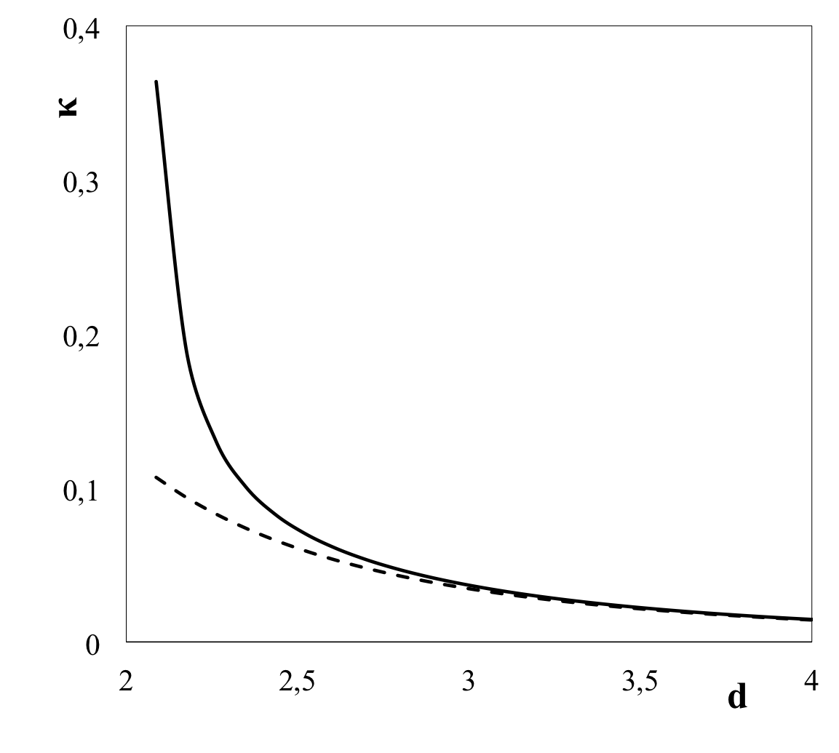
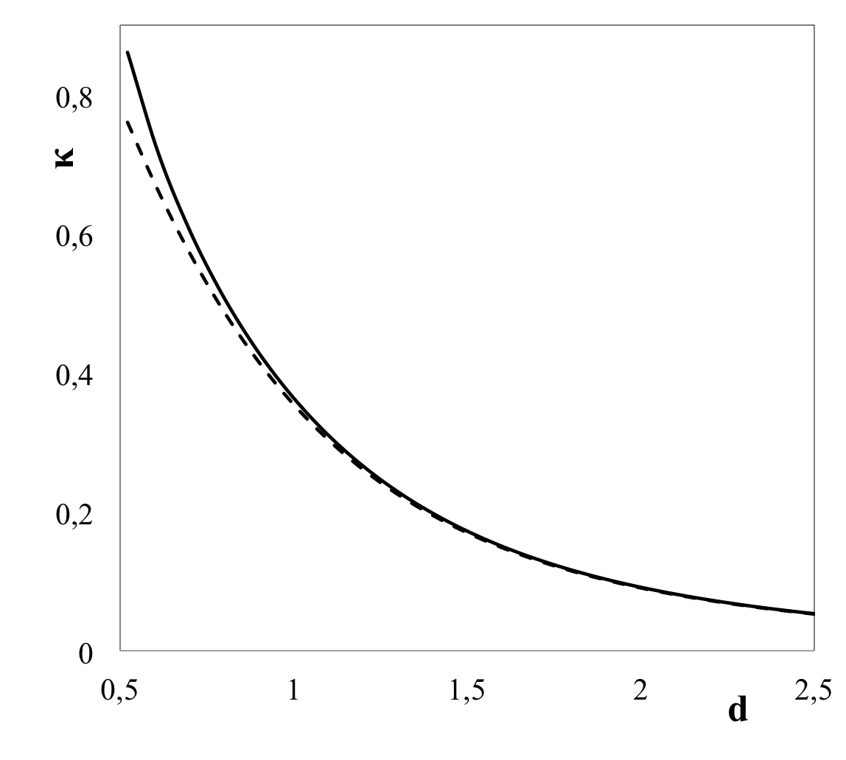
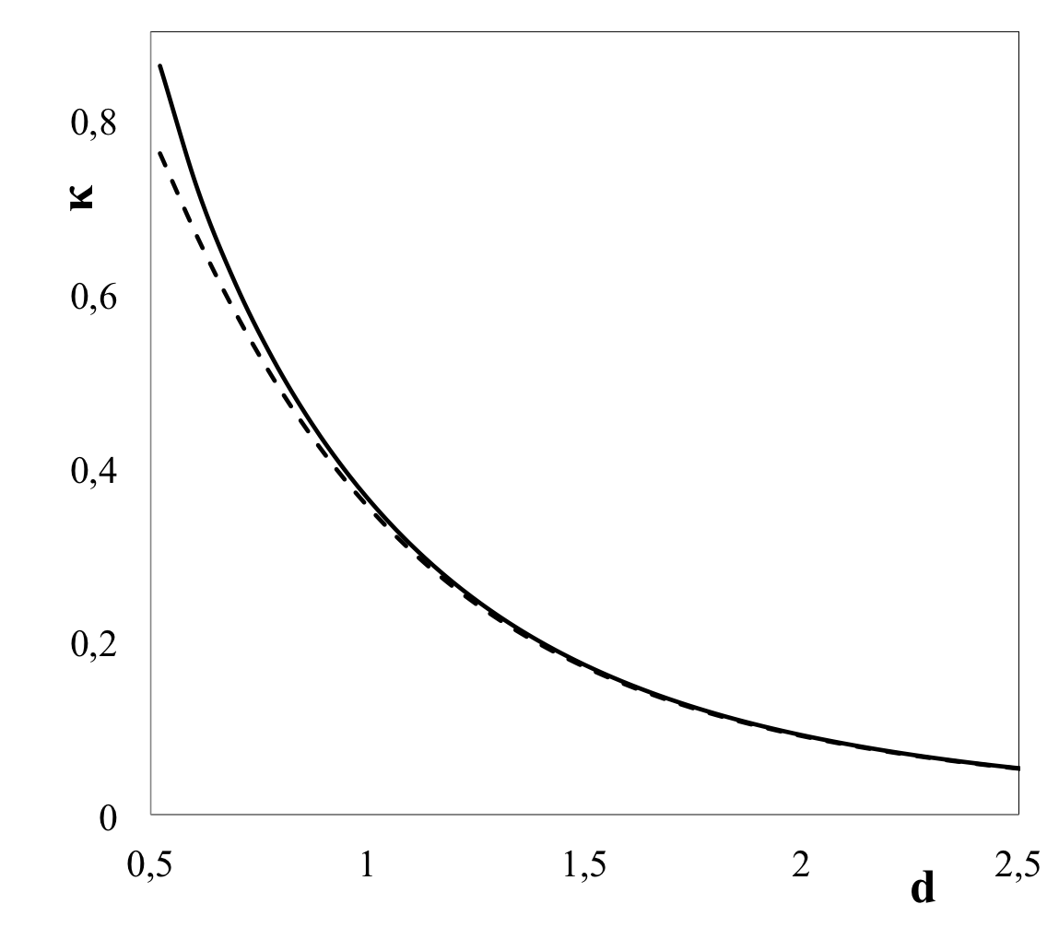    d  (а) |   d  (б)
Рис.1. Теоретическая зависимость коэффициентов взаимодействия двух кольцевых резонаторов в (а) аксиальной конфигурации от расстояния d между ними, приведённого к радиусу элементов r₀ и (б) в планарной конфигурации. Резонансная частота элементов ω₀ = 1,7 ГГц. Сплошная линия – теория с учётом электрического взаимодействия κ_{E} и магнитного κ_{H}, пунктирная линия – теория с учётом только магнитного взаимодействия. На вставках схематично показано расположение элементов.
Исследование зависимости взаимодействия кольцевых резонаторов от их взаимной ориентации проведено в широком диапазоне частот в работе [6]. Показано, что при переходе к терагерцовому диапазону происходит резкое уменьшение магнитного взаимодействия, в то время как роль электрического взаимодействия возрастает. Для расщепленных кольцевых резонаторов в ГГц диапазоне созданы и исследованы структуры с альтернирующим электрическим и магнитным взаимодействием [7]. Однако, в предложенной модели коэффициенты взаимодействия могут быть рассчитаны лишь численно.
В нашей работе впервые предложена простая аналитическая модель для исследования магнитного (κ_{H}) и электрического взаимодействия (κ_{E}) двух расщепленных резонансных колец в ГГц диапазоне в зависимости от расстояния между ними в основных взаимных положениях: аксиальном и планарном. Получены выражения для резонансных частот элементов и коэффициентов взаимодействия в явном виде от параметров структуры (Рис.1а). Аналитические зависимости сравниваются с экспериментальными результатами.
Результаты модели обобщаются на случай дважды расщепленных резонансных колец. Показано, что при взаимодействии таких колец в планарной конфигурации электрическое взаимодействие преобладает (Рис.1,б), что может быть использовано для создания структур, вдоль которых будут распространяться электроиндуктивные волны в ГГц диапазоне. Хотя при планарном расположении элементов взаимодействие между ними слабее, чем при аксиальном, роль электрического взаимодействия в последнем случае оказывается существенней при малых расстояниях и почти в два раза превосходит по модулю магнитное взаимодействие. При увеличении расстояния κ_{E} спадает гораздо быстрее, и при расстояниях порядка 3r₀ уже не играет существенной роли, в то время как в аксиальной конфигурации им можно пренебречь уже при расстояниях порядка радиуса r₀ элементов.
Понимание особенностей взаимодействия между элементами в подобных структурах позволит создавать метаматериалы с заранее заданными свойствами.

Литература

- Веселаго В.Г. (1968) Электродинамика веществ с одновременно отрицательными значениями ε и μ. УФН. Т. 92. C. 517-522.
- Smith D.R., Padila W.J., Vier D.C., Nemat-Nasser S.C. and Schultzs S. Composite medium with simultaneously negative permeability and permittivity // Phys. Rev. Lett. 2000. No. 84. P. 4184-4187.
- Solymar L., Shamonina E. (2009) Waves in metamaterials. Oxford Univ. Press., Oxford. P. 213-289.
- Radkovskaya A., Shamonin M., Stevens C. J., Faulkner G., Edwards D. J., Shamonina E., and Solymar L. Resonant frequencies of a combination of split rings: experimental, analytical and numerical study // Microwave and optical technology letters. 2005. V. 46. No. 5. P. 473-476.
- Sydoruk O., Tatartschuk E., Shamonina E., and Solymar L. Analytical formulation for the resonant frequency of split rings // J. Appl. Phys. 2009. No. 105, P. 014903-1-014903-4.
- Tatartschuk E., Gneiding N., Hesmer F., Radkovskaya A., and Shamonina E. Mapping inter-element coupling in metamaterials: Scaling down to infrared // J. Appl. Phys. 2012. No. 111. P. 094904-1-094904-9.
- Radkovskaya A., Sydoruk O., Tatartschuk E., Gneiding N., Stevens C. J., Edwards D. J., Shamonina E. Dimer and polymer metamaterials with alternating electric and magnetic coupling // Physical review B. 2011. V. 84, P. 125121-1-125121-6.

